La Ciociara

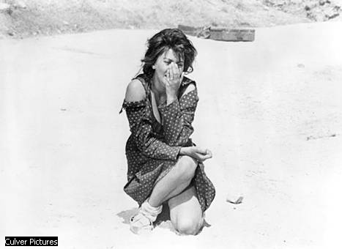

La Ciociara
Cesira (Sophia Loren), une jeune veuve, fuit Rome et ses bombardements en compagnie de sa fille, Rosetta (Eleanora Brown) pour se réfugier dans son village natal, situé dans une région montagneuse nommée la Ciociara. Adaptée du roman la Ciociara d'Alberto Moravia par Cesare Zavattini, Vittorio De Sica filme cette histoire avec un grand sens des détails de la vie quotidienne, magnifiés par la splendeur de paysages désolés. S'il reste fidèle au credo néoréaliste, il n'en offre pas moins à Sophia Loren un rôle à sa mesure de future star, qu'un prix d'interprétation à Cannes et un oscar à Hollywood récompenseront.
Sophia Loren dans la Ciociara (1960), de Vittorio De Sica.
Culver Pictures

Collection Microsoft ® Encarta ® 2005. © 1993-2004 Microsoft Corporation. Tous droits réservés.

